建筑碳排放分析报告书

（评价性设计）

工程名称 | “碳”索未来-实验中心低碳节能改造及智能运维
工程地点 | 沈阳
作品编号 | BKB50050
设计日期 | 2022.12

目 录

1 建筑概况 3
2 设计依据 3
3 建筑数据提取 4
4 建筑全年逐时负荷 4
5 原始建筑计算结果分析及结论 5
5.1 建材生产运输碳排放计算 5
5.2 建筑建造拆除碳排放计算 6
5.3 碳汇计算 6
5.4 建筑运行碳排放计算 7
5.5 全生命周期碳排放汇总 7
6 节能改造设计计算结果分析及结论 8
6.1 碳汇计算 8
6.2 建筑运行碳排放计算 9
6.3 全生命周期碳排放汇总 9
7 结论 10

建筑概况
工程名称 | “碳”索未来-实验中心低碳节能改造及智能运维
工程地点 | 沈阳
地理位置 | 北纬：41.80° | 东经：123.42°
气候分区 | 严寒C区
建筑面积 | 9542m2

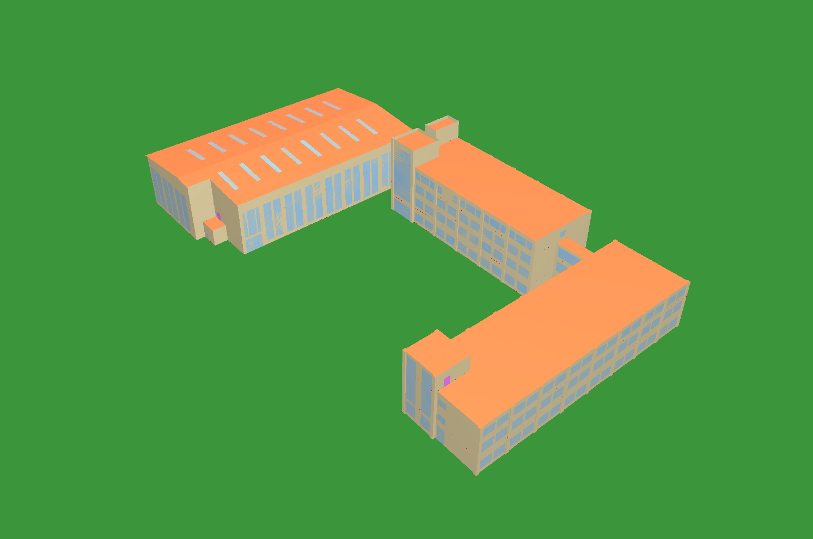
图1.1 场地鸟瞰图

设计依据
《绿色建筑评价标准》GB/T 50378-2019

建筑数据提取
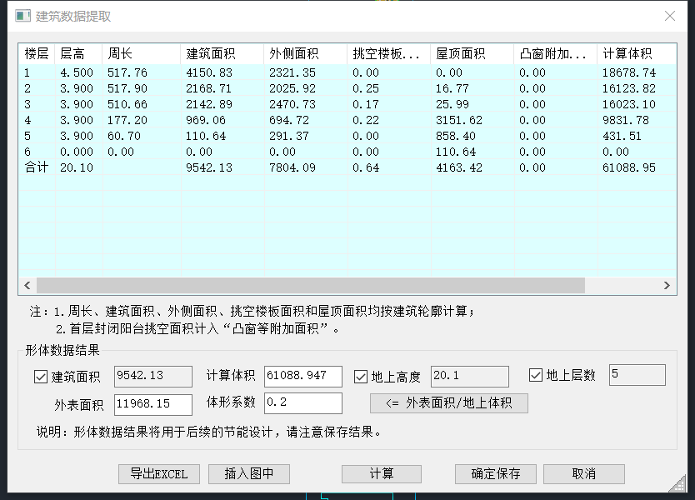

建筑全年逐时负荷
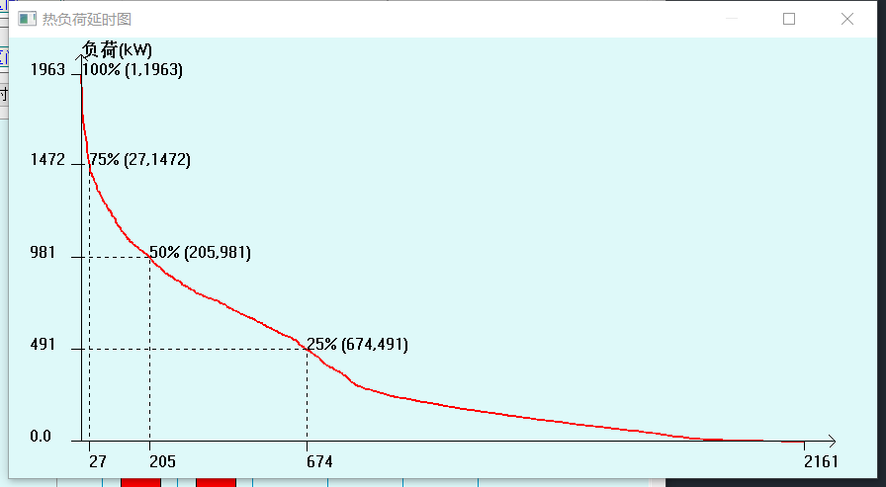
图3.1 热负荷延时图

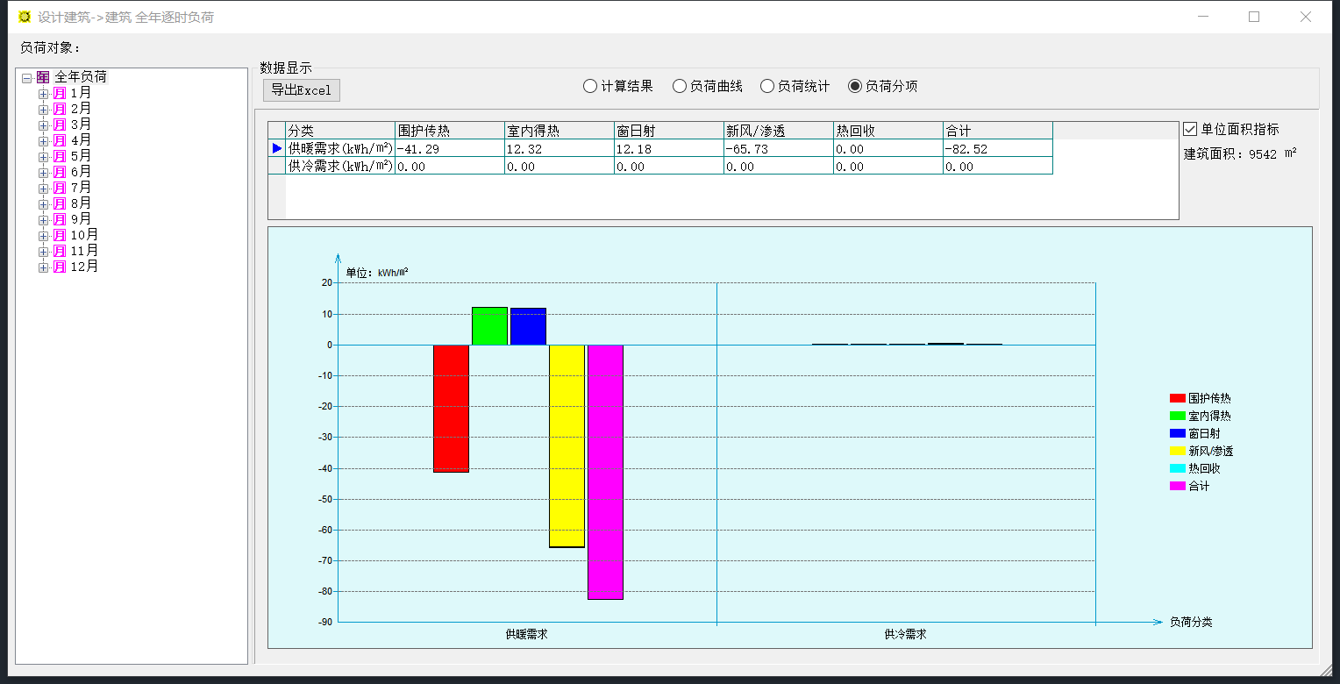
图3.2 建筑全年逐时负荷柱状图

原始建筑计算结果分析及结论

建材生产运输碳排放计算

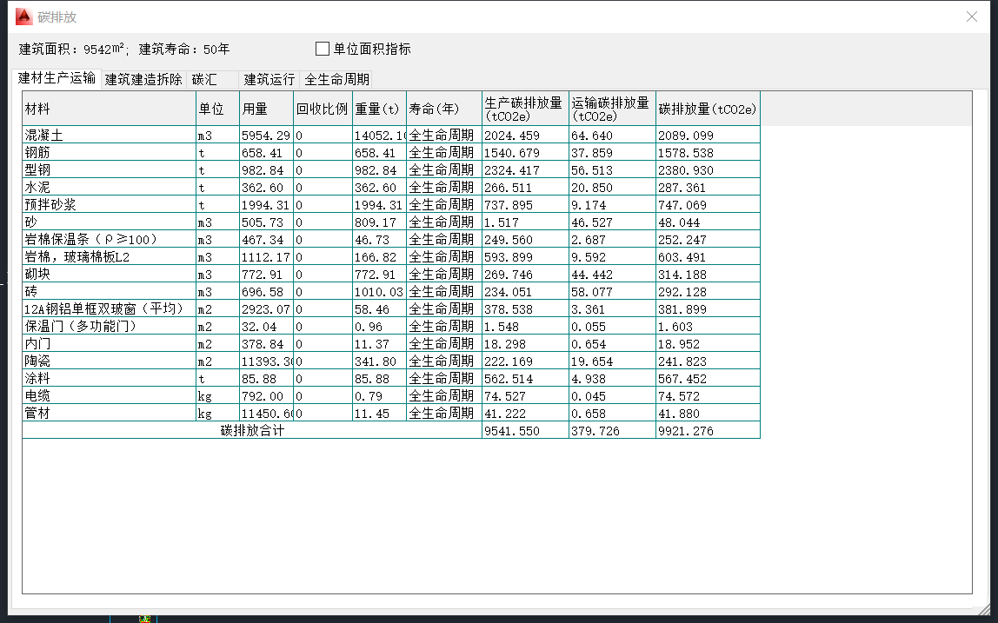
结果分析及结论：在建筑全生命周期中，建材生产的碳排放量为9541.550tCo₂，建材运输的碳排放量为379.726tCo₂。

建筑建造拆除碳排放计算
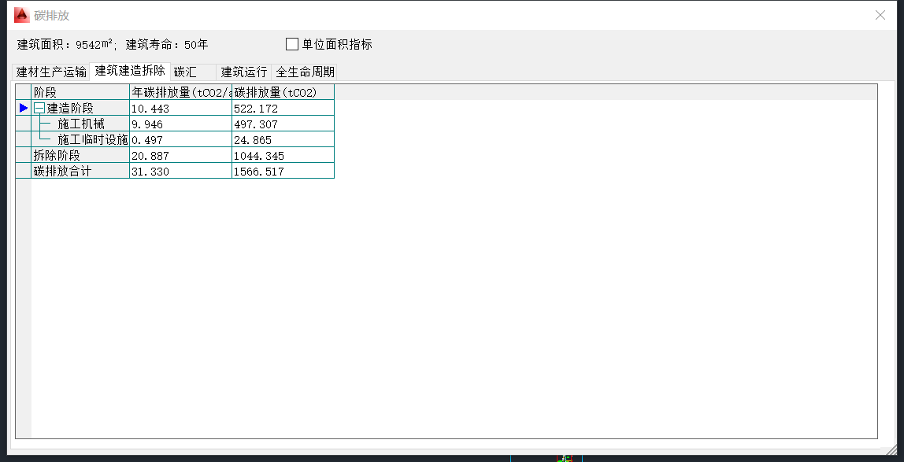
结果分析及结论：在建筑全生命周期中，建筑建造拆除的碳排放量为1566.517tCo₂。

碳汇计算
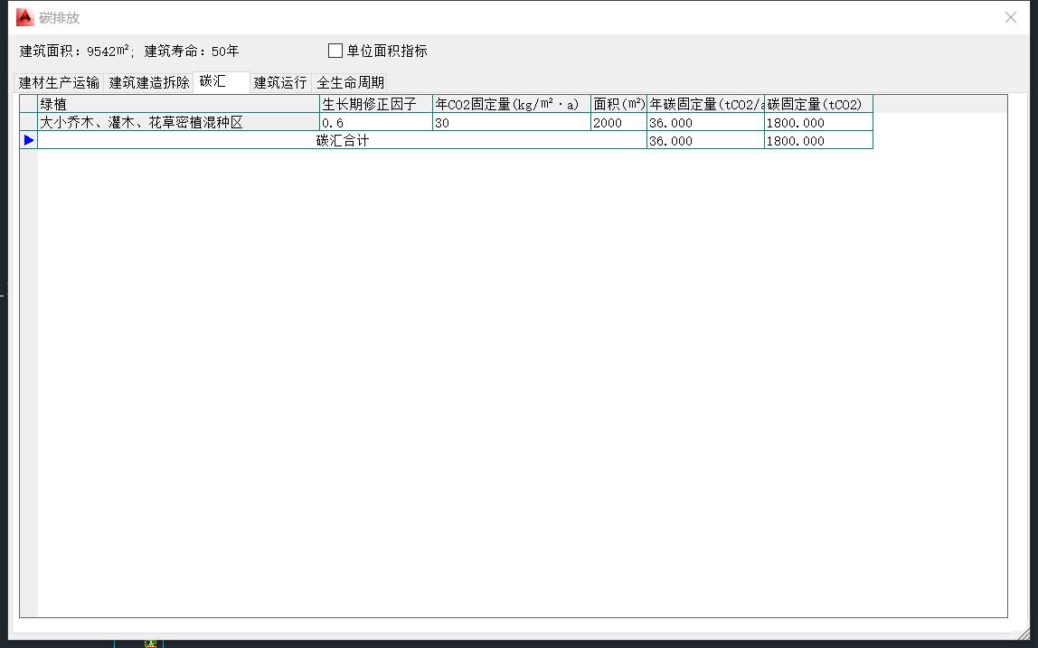
结果分析及结论：在建筑全生命周期中，建筑周边的2000m²混种绿植的碳汇量为1800tCo₂。
藤蔓

建筑运行碳排放计算
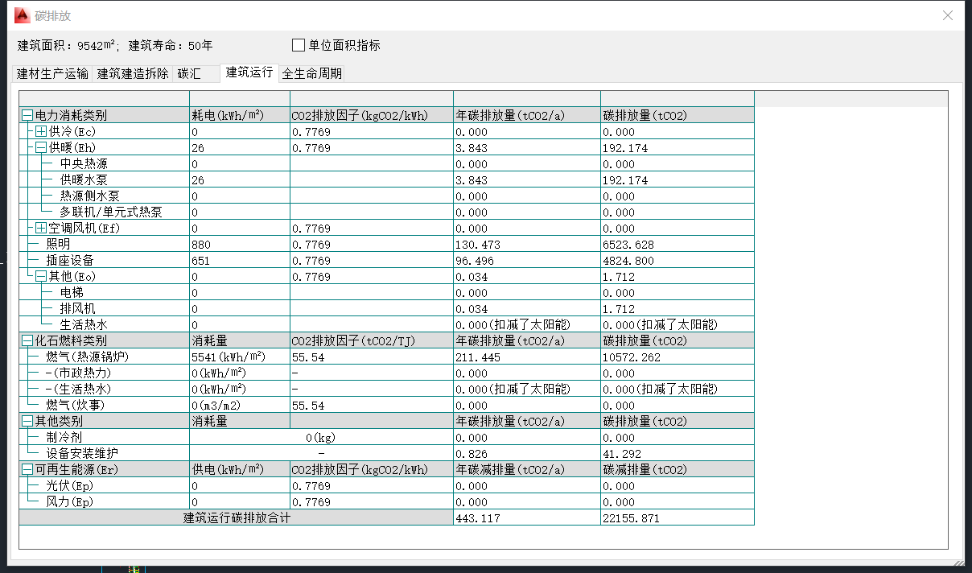
结果分析及结论：在建筑全生命周期中，建筑运行的碳排放总量为22155.871tCo₂。其中用于建筑供暖用的园区燃气锅炉的碳排放量为10572.262tCo₂最大；其次是用于照明的碳排放量为6523.628tCo₂。

全生命周期碳排放汇总
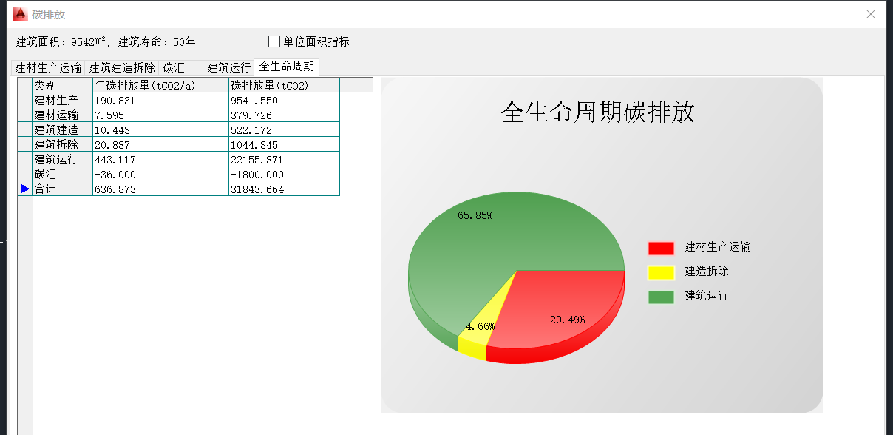
结果分析及结论：
以上四项碳排放量汇总后，在建筑全生命周期内，原始建筑的总碳排放量为31843.664 tCo₂。

节能改造设计计算结果分析及结论
由于在全生命周期中建筑运行所占的碳排放量的比例高达65.85%，如何通过减碳的技术措施降低设备运行产生的碳排放，同时通过增加绿植来提高碳汇量抵消碳排放量，使建筑在全生命周期的碳排放量能够达到自给自足，是本改造设计的重点。
改造措施：
- 将原有的燃气锅炉供暖改为地源热泵供暖；
- 在实验中心的1#2#建筑屋顶增设太阳能光伏发电板，为本建筑提供电力供应，多余的电力可以供应其他建筑；
- 将建筑内原有的普通照明灯具更换为节能的LED灯具；
- 增加植被的种植面积，增加碳汇量。

碳汇计算
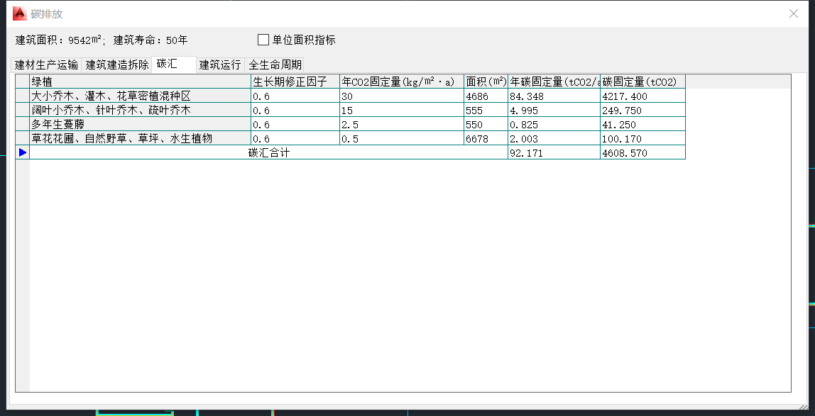

建筑运行碳排放计算
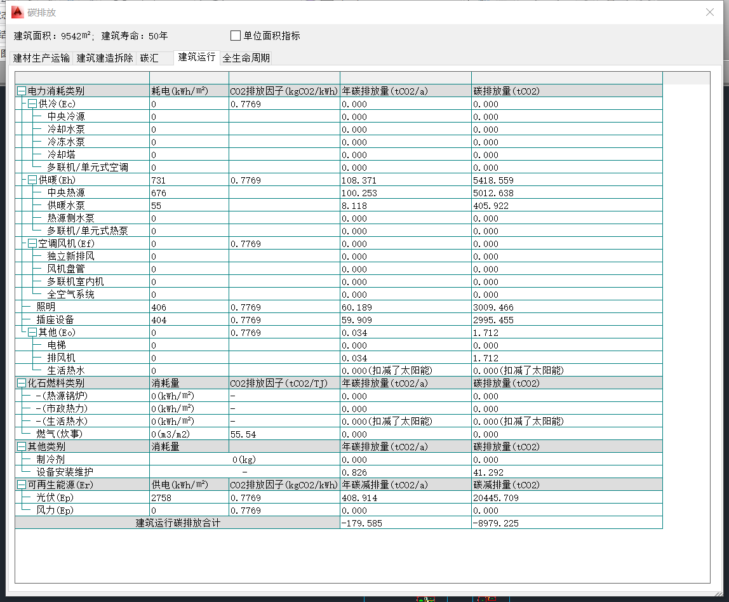

全生命周期碳排放汇总
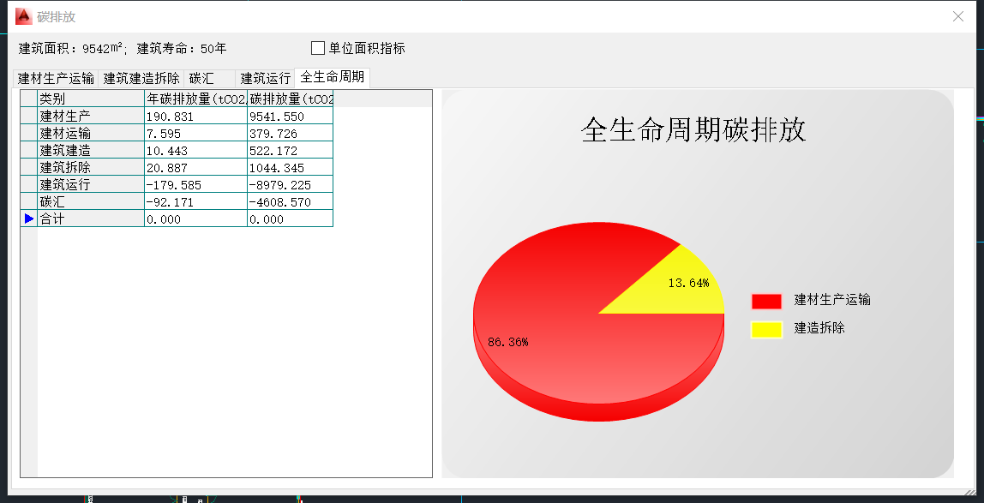

结论
减碳改造措施：
- 将原有的燃气锅炉供暖改为地源热泵供暖，减碳量为5372tCo₂；
- 在实验中心的1#2#建筑屋顶增设1800m2太阳能光伏发电板，为本建筑提供电力供应，多余的电力可以供应其他建筑，减碳量20445.7tCo₂；
- 将建筑内原有的普通照明灯具更换为节能的LED灯具，照明的碳排放量由原来的6523tCo₂，降至3009tCo₂，减碳量3514tCo₂；
- 增加植被的种植面积，在实验中心的周边增加混种植被，在1#、2#和3#楼的屋面增加屋顶绿化，增加碳汇量2808tCo₂，同时提高了校区的景观观赏度。
总结：以上4项举措在全生命周期内将全部碳排放抵消的同时，还多出2100.57tCo₂可供其他建筑抵消。

